DNS欺骗攻击与防御方案

何金岷
北京理工大学计算机学院07111702班，北京 100081
(1120171418@bit.edu.com)

DNS Spoofing Attack and its Defense Scheme

He Jinmin
(Class 07111702,School of Computer Science, Beijing Institute of Technology, Beijing 100081)

Abstract DNS is the domain name resolution system by which computer users access web sites through domain names. DNS spoofing is a spoofing behavior in which an attacker impersonates a domain name server and tampers with the mapping of a domain name to its corresponding IP address. DNS is one of the most common DNS security problems. This paper starts with the introduction of DNS resolution principle and DNS spoofing principle, and then elaborates its main implementation methods, including internal response attack, serial number attack and cache poisoning. The detection methods of DNS spoofing are also proposed, including passive monitor detection, fake packet detection, cross-check query and DNS TTL detection. Finally, the main defense schemes against DNS spoofing are introduced, including using IP access directly, binding IP and MAC addresses, making use of DNS server redundancy, and using digital password authentication.

Key words DNS spoofing attack; serial number attack; cache poisoning

摘要 DNS是计算机用户通过域名访问网站的域名解析系统。DNS欺骗则是攻击者冒充域名服务器的一种欺骗行为，可以篡改域名与其对应IP地址的映射关系。DNS是最常见的DNS安全问题之一，本文从介绍DNS解析原理和DNS欺骗原理入手，进而详细阐述其主要实现方式，包括内应攻击、序列号攻击及缓存中毒。并提出对DNS欺骗的检测方法，包括被动监听检测、虚假报文检测、交叉检查查询和使用DNS TTL进行检测。最后介绍当前对DNS欺骗的主要防御方案，包括直接使用IP访问、绑定IP和MAC地址、利用DNS服务器冗余、使用数字密码鉴别等。

关键词 DNS欺骗攻击；序列号攻击；缓存中毒

在如今的网络时代，互联网几乎成为了人们生活的必需品，网站访问也是互联网最常见的应用之一。连接到互联网的每个设备都有其唯一对应的IP地址，其他计算机正是通过IP地址进行对设备的定位，但人们在进行网站访问时，通常是在浏览器中输入对应网站的域名，例如访问北京理工大学的官网，其域名为www.bit.edu.cn，而非直接通过其相应的IP地址进行访问，即219.143.204.12，但二者都可以完成访问操作。这中间正是DNS完成了这项翻译任务，这使得人们可以不必去记忆被机器直接读取的IP数串，从而更方便地访问互联网。
DNS（Domain Name System）指域名解析系统，是一个将域名与IP地址进行相互映射的分布式数据库，是因特网的一项核心服务。DNS是包括Web访问、Email服务等大部分网络应用的基础，所以其安全问题的重要性可想而知，其直接关系到整个互联网的应用能否正常运转。同理，正是因为DNS的重要性，它也容易成为网络攻击的目标，频频发生的针对互联网关键设施的安全问题也暴露出各种各样的互联网安全问题。
DNS欺骗是最常见的DNS安全问题之一，主要是由于协议本身具有设计缺陷，其在设计之初没有考虑必要的认证机制和信息保护，从而DNS很容易受到攻击。
目前针对DNS协议存在的问题也有提出一些相应的解决方法，但仍有一些例如DNS欺骗攻击的无法避免的攻击，没有特别有效的解决方案。

DNS欺骗原理
如表1^{[1]} 所示，对于DNS的攻击主要有以下几种，它们各具特色。
表 1 DNS攻击比较
Table 1 Comparison of DNS attacks
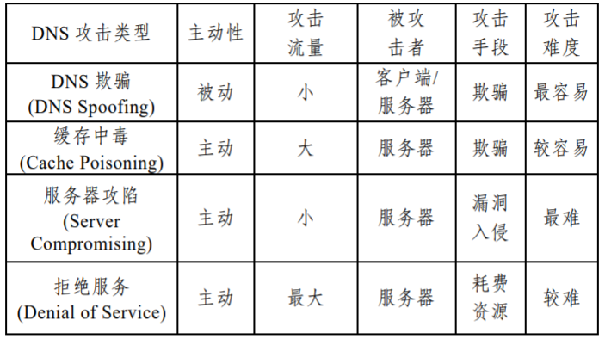
有些专家将DNS欺骗与缓存中毒统称为DNS欺骗攻击，因为DNS欺骗和缓存中毒都利用了欺骗目标主机的攻击手段，相对而言比较容易实施，同时其危害性也最大。所以本文把这两种攻击方式都列入DNS欺骗攻击并加以讨论。

DNS解析原理
首先我们先简单了解一下DNS的解析原理，即工作原理。
DNS主要实现域名到IP地址的转换，其解析原理即怎样完成域名到地址的解析工作。DNS基于TCP和UDP协议，分为服务器端和客户端，其服务器的通用端口为53。当客户端向服务器发送域名解析请求时，首先是本地的DNS服务器查找本地数据库，若有匹配结果则直接向客户端返回结果；否则继续向上一级DNS服务器发送解析请求，这样层级进行查找，直到获取结果，或返回查询失败结果。为了方便短时间内的再次解析请求，本地DNS服务器会在收到应答后，先将该结果存储在自己的高速缓存中，以便二次请求的快速应答。^{[2]}
下面我们以查询域名www.bit.edu.cn为例，这里假定本地DNS服务器未授权目标域名，且其高速缓存中没有存储相关记录。下面具体介绍整个工作过程^{[1]} ，其步骤如下：
- 客户端向本地DNS服务器查询域名www.bit.edu.cn。
- 本地DNS服务器首先查询本地数据库，若存在匹配结果则作授权问答；之后再检查本地高速缓存，若存在相关记录也直接进行回答。若以上均无匹配，则继续向根服务器发送迭代查询请求。
- 本地DNS服务器收到根服务器返回的cn域授权服务器地址，从而继续向cn授权服务器迭代查询。如此反复，依次获取edu.cn、bit.edu.cn的响应。
- 最后获取域名www.bit.edu.cn的授权回答，并将该记录保存在本地高速缓存中，同时给客户端响应应答，至此查询完成。
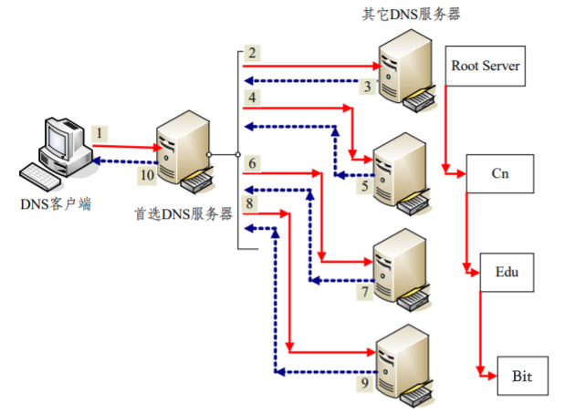
图 1 域名解析过程
Figure 1 The process of DNS

ARP欺骗原理
由于DNS欺骗需要以ARP欺骗为基础，所以这里简单介绍一下ARP欺骗原理。
ARP即地址解析协议，其主要功能是完成IP地址到对应的物理MAC地址的转换。为了减少通信数据量，主机常把经由自己的ARP应答包保存在本地缓存列表中，即使该应答与其无关，ARP欺骗正是利用了这样的机制。如图2所示，攻击者分别向两个用户主机发送一个ARP应答包，而此时两个用户都将攻击者MAC地址误认为是对方MAC地址，从而两个用户的通信看似直接进行，实则都需要经过攻击者的主机，所以双方的通信内容都能被攻击者获知。^{[3]}
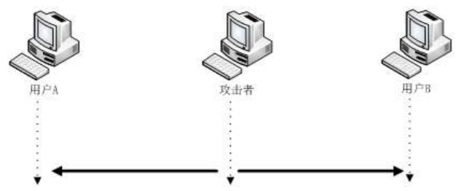
图 2 ARP欺骗过程
Figure 2 The process of ARP Spoofing

DNS欺骗原理
DNS欺骗攻击是攻击者冒充DNS服务器的一种欺骗行为。DNS协议的设计存在一定缺陷，客户端查询与服务器应答的数据包中，只使用一个序列号ID进行有效性鉴别，无其他认证和保护机制，即只要应答数据包中的ID与请求数据包的ID吻合则认为收到正确的数据包。这使得攻击者可以通过监听请求等手段获取请求包中的序列号，并以此伪造DNS应答包，从而达到DNS欺骗攻击的目的。
一般来说，DNS客户端对DNS应答包的处理方法都很简单，接收并信任首先到达的且序列号验证正确的数据包，而所有后到达的数据包均选择丢弃。因此攻击者只需确保欺骗数据包比合法数据包先抵达客户端即可。由DNS的解析原理可知DNS的迭代查询过程，所以DNS欺骗攻击既可能存在于客户端与服务器之间，也可存在于各层级的服务器之间。下面仍以www.bit.edu.cn域名为例，假设伪造IP为1.1.1.1，具体介绍其攻击过程。^{[4]}
- 客户端向本地DNS服务器查询域名www.bit.edu.cn。
- 攻击者监听到该请求，并利用其中的序列号信息构造对应的欺骗应答包，返回该域名对应的IP为1.1.1.1。
- 同时本地DNS服务器收到请求包后也立即返回正确IP为219.143.204.12的应答包。如果正确应答早于攻击应答到达客户端，则攻击应答被丢弃，欺骗攻击失效；反之则正确应答被丢弃，攻击生效。所以DNS欺骗攻击要求快速应答。
- 如果(3)中判断为攻击者应答先到达，则欺骗成功，客户端认为www.bit.edu.cn域名对应的IP为1.1.1.1。
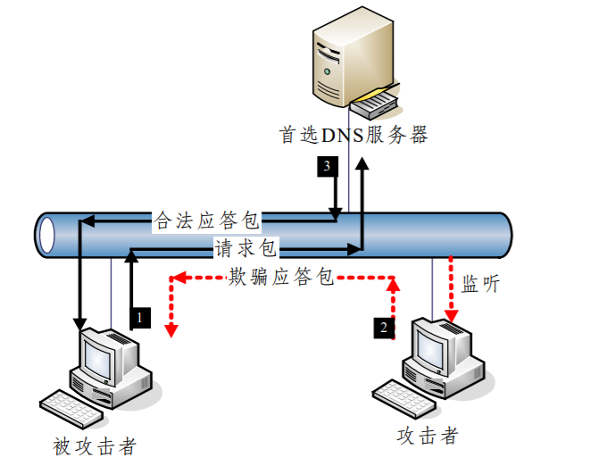
图 3 DNS欺骗过程
Figure 3 The process of DNS spoofing

DNS欺骗手段
DNS欺骗攻击的手段主要分为三种，分别为内应攻击^{[5]} 、序列号攻击^{[5]} 和缓存中毒^{[6]} 。

内应攻击
内应攻击指攻击者直接入侵迭代查询路径上的一台DNS服务器，将服务器数据库中的指定域名的对应IP地址直接修改为攻击者预设的IP地址。当客户端进行域名查询时，服务器则直接返回的预设错误的IP地址。但是这种攻击方式具有一定难度，首先要求攻击者具有较高的技术水平，同时需要攻击者可以经常接触到DNS服务器。

序列号攻击
序列号攻击指利用DNS服务器中的漏洞进行攻击。图3所示即为序列号攻击。由于DNS协议中序列号的匹配机制，序列号攻击以监听ID和端口为基础，将带有正确序列号的应答数据包发送给客户端，即能假扮成DNS服务器。此时攻击者需要确保欺骗数据包先于真实数据包到达主机客户端，使得客户端接收欺骗数据包，丢弃真实数据包。此时客户端根据域名进行IP地址访问时，即被引导至攻击者设置的虚假IP，从而实现DNS欺骗攻击。

缓存中毒
DNS服务器数据库中只包含本地资源所有授权主机域名，除此之外，需要向权威DNS服务器发送请求进行迭代查询。为了避免每次都需要迭代查询，DNS服务器会将DNS权威服务器返回的结果保存在自己的高速缓存中，并保持一段时间。所以攻击者在冒充客户端的同时也可以冒充权威DNS服务器向本地DNS服务器发送伪造的应答包，从而污染其缓存。但成功污染缓存需要伪造应答包与查询请求包的端口和序列号相匹配，且抢先抵达本地DNS服务器。^{[7]}
由于大部分DNS服务器的端口都是固定的，只需一个DNS请求即可从反馈中获取端口号。所以缓存中毒的关键为如何使发送的伪造应答包与请求包的序列号一致，即所谓的“碰撞”。使DNS服务器缓存中毒的方法有很多，这里简单介绍其中的“生日攻击”^{[6]} ，其可以通过发送较少的数据包达到欺骗效果。
“生日攻击”建立在“生日悖论”的数学模型之上，其攻击目标为DNS服务器。“生日悖论”指只需23个人，就有两人生日为同一天的可能性大于50%，具体证明过程这里不过多赘述。我们可以理解为“生日悖论”为365个元素的“碰撞”，而缓存中毒是共65535个序列号的“碰撞”。
其具体攻击流程如下：^{[6]}
- 攻击者向目标服务器发送一定数量DNS请求包，服务器未授权，则会向上级服务器发送相同数量的请求包进行迭代查询。
- 攻击者再向目标服务器发送一定数量的伪造应答包。如果产生了序列号的“碰撞”，服务器被欺骗接收到了正确DNS应答，并将该记录写入自己的高速缓存中，“生日攻击”成功。
- 在该记录的缓存生命周期内，若有客户端向该服务器请求相同域名网站，都会被导向高速缓存中记录的错误地址。
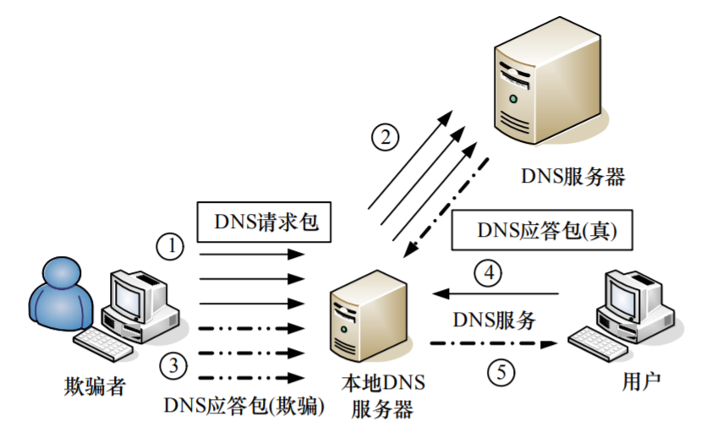
图 4 “生日攻击”过程
Figure 4 The process of "Birthday Attack"

DNS欺骗检测
除上述的内应攻击外，序列号攻击的客户端以及缓存中毒的服务器，在受到DNS欺骗攻击时，都将收到两个或以上相同序列号的应答包，其中只有一个为正确的应答包，其余均为攻击信息。下面正是基于该特点，提出部分检测方法。^{[8]}

被动监听检测法
被动监听检测法，即通过监听和检测被动接收的所有DNS应答包，通过建立的请求应答映射表进行判断。因为即使一个目标域名对应多个IP地址，DNS服务器每次也会给出相同的应答包，其中都囊括了多个IP地址，被称为有多个应答域。^{[1]} 所以当在一定时间段内，一个请求的应答在映射表中发生冲突时，则怀疑受到了DNS欺骗攻击。
这种检测方法的优点是不会额外增加网络负载，但此方法具有消极性，对于网络中的某些潜在攻击威胁无法有效检测。

虚假报文探测法
虚假报文探测法，即客户端主动发送用于检测DNS欺骗攻击的虚假数据包。此探测方法的原理很简单，该类验证的检测数据包的发送对象即目的IP是非DNS服务器，所以不应该收到任何应答。但由于攻击者为了高效抢先应答，通常不会检验目的IP地址的合法性，从而继续进行DNS欺骗攻击。最后若客户端发送检测数据包后收到了应答报文，则说明存在DNS欺骗攻击。
虚假报文探测法缺点正好与被动检测法相对，由于其要求客户端主动不定时发送大量虚假报文，会增加网络负载，从而容易导致拥塞。此外， DNS欺骗攻击一般具有指向性，即只攻击指定的域名，所以虚假报文中的待解析域名定位不准确，使得该方法具有不确定性和低效性。

交叉检查查询法
交叉检查查询法，即客户端在接收到DNS应答数据包后，又对DNS服务器查询应答数据包中返回的IP地址对应的域名，若返回的域名吻合则说明未收到DNS欺骗攻击，否则收到了DNS欺骗攻击。
这种查询方法介于上述两种方法之间，对被动收到的数据包再进行主动验证，但此方法具有一定局限性，因为其依赖于DNS的反向查询功能，即通过IP地址查询对应的域名，目前大部分的DNS服务器并不支持该功能。

使用TTL DNS攻击检测
该方法主要用于缓存中毒的攻击检测。TTL（Time to live，生存时间）的作用是限制IP数据包在网络中的留存时间，即为了避免IP数据包在网络中无限循环转发，从而节约网络资源。通常为同一客户端服务的服务器相对固定，DNS请求通过的时间相对固定、经由的路线也相对固定，即TTL值相对固定。但由于攻击者用于发动攻击的僵尸主机位于不同的地域，所以真实IP地址发送的数据包抵达DNS服务器的数量很难造假。因此，可以对来自相同源IP的DNS请求数据包的TTL值做实时比对，若TTL值波动频繁则认为收到攻击，丢弃该请求。
上述4种检测手段各有优劣，实际应用中可以选择合理的检测手段，或者进行一些有机结合，取长补短，从而获得最佳的检测效果。

DNS欺骗防御

直接使用IP地址访问
对于DNS欺骗攻击最简单最有效的防御措施即不使用DNS，直接使用IP地址访问。^{[9]} 当然并不需要大部分网站都去记忆IP地址，因为大部分DNS欺骗攻击的主要目的是窃取用户的私密数据，而多数用户访问的站点并不涉及这类信息。所以对于个别信息安全等级要求十分严格的网站，例如网上银行，可直接使用IP地址进行访问。
因为涉及敏感信息的网站只占少部分，所以该方法可以说是既简单又高效，不会有什么负面影响。

绑定IP地址和MAC地址
由于DNS欺骗攻击一般以ARP欺骗为基础，所以我们可以考虑从防御ARP欺骗入手。因为每张网卡的MAC地址是唯一的，所以我们可以将网关的IP地址和MAC地址静态绑定，可以防御ARP欺骗。^{[9]}
另外也可以进行DNS信息绑定。^{[9]} 将DNS服务器的MAC地址于其IP地址静态绑定，并将此绑定信息存储在客户端网卡的EPROM中。主机每次可以通过检查DNS服务器应答的MAC地址与存储的MAC地址是否一致，若不一致则受到了DNS欺骗攻击。
这种方法具有一定局限性，即如果攻击者位于局域网内部，也保存了DNS服务器的MAC地址，仍可以伪装进行欺骗攻击。

DNS服务器冗余
为了避免网络因为突发事故而瘫痪，一般会对关键的设备或数据进行“备份”。借助这种“备份”机制，也称冗余性，我们可以在一定程度上降低DNS欺骗发生的概率。一般来说，每个客户端都有相应的一个DNS服务器为其提供域名解析服务。然而，网络中可能存在类似的相同服务器同样可以提供该服务，所以我们考虑向多个DNS服务器同时提出域名解析请求，具体过程如下图所示。^{[10]}
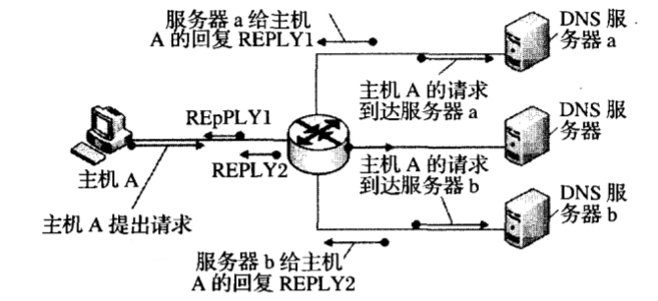
图 5 利用DNS服务器冗余防御
Figure 5 Defense by DNS servers redundancy
- 客户端同时向DNS服务器a和b发送对同一域名的域名解析请求。
- 当客户端收到第一个应答后，暂且不考虑其正确性，将其存储到本地。
- 当介绍到第二个应答后，将两个应答包的信息进行比对，若二者返回的域名对应IP地址相同，且应答报文的发送主机IP不同，则证明未受到DNS欺骗攻击，反之则认为受到攻击，可以及时采取相应措施进行止损。
但这种方法一定程度上增加了DNS服务器的数量，同时增大了网络的负载。

数字密码鉴别
现目前也有利用DNS安全扩展（DNSSEC）的更可靠的域名服务，即用数字签名的方法对查询的数据源进行鉴别，检查数据完整性，其中DNSSEC的规范可参考RFC2605。^{[10]}
数字签名（TSIG）主要用于子域文件数据传输，服务器之间设置相同的密码和算法，在传输时进行鉴别和确认，从而对服务器身份进行验证。所以此方法用于域名解析理论上同样可行。但由于过程繁琐，实施难度较大，至今InterNIC域名管理也尚未使用。
除上述四种方法外，还有针对缓存中毒的防御措施包括优化DNS服务器相关设置^{[9]} 、采用随机端口^{[6]} 、限制发送请求数量^{[6]} 等方法。

结束语
本文从介绍DNS解析原理和DNS欺骗原理入手，进而详细阐述其主要实现方式，最后提出一些检测和防御的措施。这些方法可以有效提高域名解析的安全性，有助于净化网络环境。
随着网络技术日新月异的发展，网络安全的问题也不容忽视，在满足功能性需求的同时也需要保障每一位网民的隐私，因此实践要不断紧跟技术变化的步伐，总结和发展更多有效抵御网络安全问题的方法。

参 考 文 献
- 闫伯儒;方滨兴;李斌;王垚. DNS欺骗攻击的检测和防范[J]. 计算机工程, 2006, 32(21): 130-132.
- 黎成. 网络DNS欺骗攻击的检测及其防护[J]. 电脑知识与技术, 2010(24):33-34+52.
- 罗玉梅. 典型网络欺骗攻击原理及防范的研究[J]. 电脑知识与技术, 2016, 012(011):36-37.
- 张尚韬. 基于Web的DNS欺骗技术研究[J]. 大连大学学报, 2012, 033(003):24-29.
- 李祉岐, 宋洁, 曹明明,等. DNS欺骗攻击的检测和防御措施探究[J]. 黑龙江科技信息, 2019, 000(004):69-70.
- 孔政, 姜秀柱. DNS欺骗原理及其防御方案[J]. 计算机工程, 2010, 036(003):125-127.
- 靳冲, 郝志宇, 吴志刚. Principles and Defense Strategies of DNS Cache Poisoning%DNS缓存投毒攻击原理与防御策略[J]. 中国通信, 2009, 006(004):17-22,75-81.
- 李建. Detection and Prevention of DNS Spooifng Attacks%DNS欺骗攻击的检测与防御[J]. 无线互联科技, 2016, 000(007):136-138.
- 王伟. DNS欺骗攻击及其防护研究[J]. 软件导刊, 2012, 011(003):138-140.
- 李涵, 罗新华. 防范DNS欺骗的策略[J]. 教育技术导刊, 2008.

